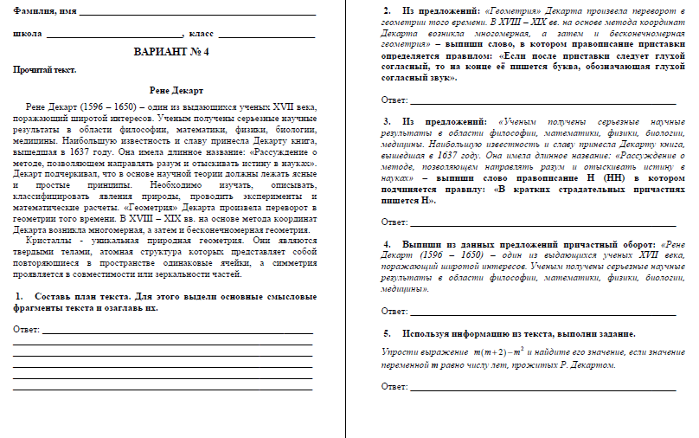
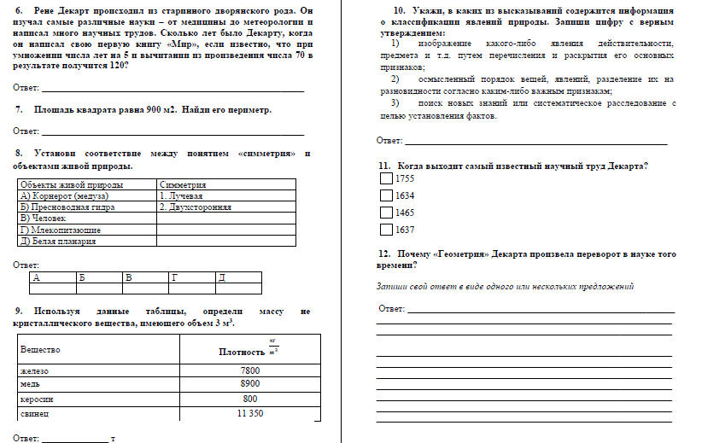
ЭТАЛОННЫЕ ОТВЕТЫ
Пункты плана соответствуют микротемам текста
Бесконечномерная
получены
поражающий широтой
интересов
108
38 лет
120 м
А | Б | В | Г | Д
1 | 1 | 2 | 2 | 2

2,4т
2) осмысленный порядок вещей, явлений, разделение их на разновидности согласно каким-либо важным признакам
1637 год
Свободный ответ представлен одним или несколькими предложениями, содержащими ответ на поставленный вопрос,
составляющими связное высказывание и соответствующими содержанию текста

